**Дата: 20.10.2021 Урок: українська мова Клас: 4 – А**

**Тема. ТЕМАТИЧНА ДІАГНОСТУВАЛЬНА РОБОТА З ТЕМИ «БУДОВА СЛОВА»**

**Опорний конспект**

**І. Повідомлення теми уроку**

- Щебетунчик, Родзинка, Ґаджик і Читалочка пропонують тобі перевірити свої досягнення з теми «Будова слова». Виконай їхні завдання.

**ІІ. Виконання завдань діагностувальної роботи.**

**1. Практична робота за завданнями презентації.**

**Завдання 1**

- Випиши слова, які мають подану будову. Познач у них кожну частину будови.

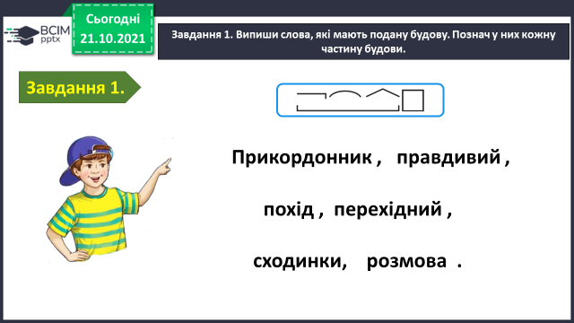

**Завдання 2**

- Прочитай ряди спільнокореневих слів. Випиши з кожного ряду «зайве» слово.

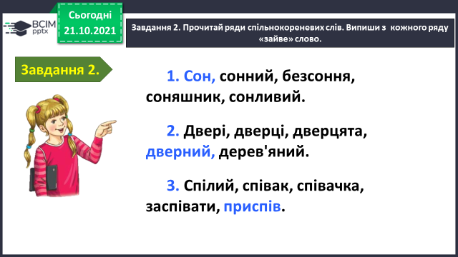

**Завдання 3**

- Випиши з попереднього завдання виділені слова. Розбери їх за будовою.

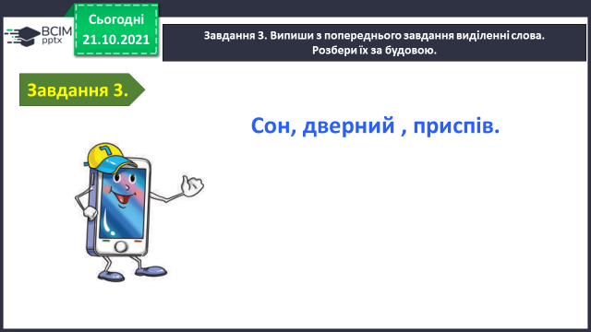

**Завдання 4**

- Спиши слова. Встав пропущені букви **е** або **и** в префіксах.

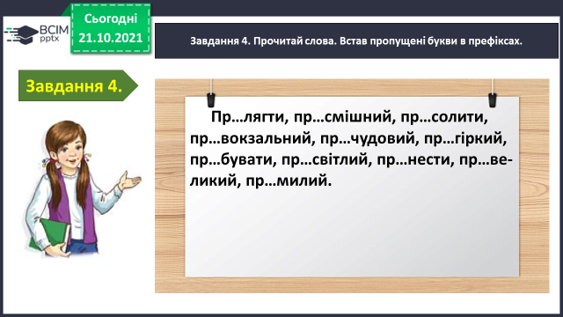

**Завдання 5**

- Спиши речення, розкривши дужки.

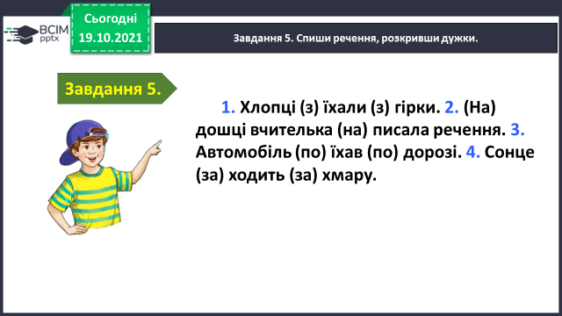

**Завдання 6**

- Утвори від поданих слів спільнокореневі за допомогою префіксів або суфіксів.

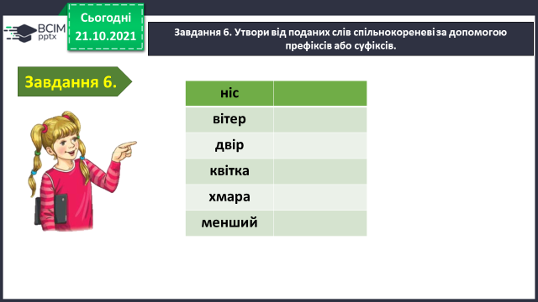

**Завдання 7**

- У поданих словосполученнях зміни обидва слова на пестливі і запиши. Познач в утворених словах суфікси.

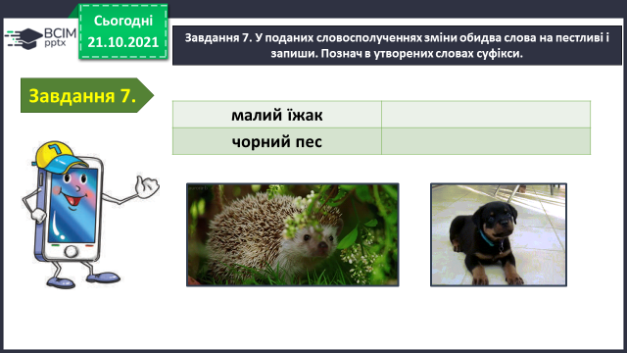

**Завдання 8**

Напиши текст (3-4 речення), про одну з тварин, згаданих у попередньому завданні.

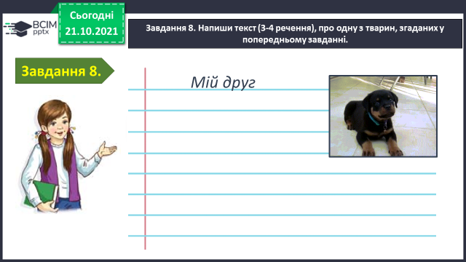

— Роботу виконуй на аркуші в широку лінію. На першому рядочку пишеш своє прізвище та ім’я. Далі пропускаєш один рядок і пишеш за зразком.

***ЗРАЗОК:***

***Двадцяте жовтня***

***Діагностувальна робота***

***1. … .***

***2. ….***

***3. ….***

***Всі завдання, крім 6 і 7, починаємо писати з великої букви.***

**Фото виконаної роботи надсилай на Human або електронну пошту** [**nina.mugak1@gmail.com**](mailto:nina.mugak1@gmail.com)

**БАЖАЮ УСПІХІВ У ВИКОНАННІ РОБОТИ!**